2023 学年第一学期台州名校联盟试题
高三年级物理学科
考生须知：
1. 本卷满分 100分,考试时间90 分钟;
2. 答题前，在答题卷指定区域填写学校、班级、姓名、试场号、座位号及准考证号。
3. 所有答案必须写在答题卷上，写在试卷上无效；
4. 考试结束后，只需上交答题卷。
5. 可能用到的相关参数: 重力加速度 g取 10m/s²。
选择题部分
一、选择题I(本题共 13小题，每小题3分，共39分。每小题列出的四个备选项中只有一个是符合题目要求的，不选、多选、错选均不得分)
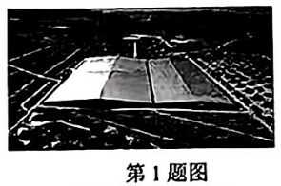
1.中国科学院高能物理研究所牵头的国际合作组依托国家重大科技基础设施“高海拔宇宙线观测站(LHAASO)”，在银河系内发现 12个超高能宇宙线加速器，并记录到能量达1.4拍电子伏( $\left(1PeV=10¹⁵eV\right)$的伽马光子，这是人类迄今观测到的最高能量光子。能量值为1.4拍电子伏，即
$A.1.40×10¹⁵V$ $B.2.24×10⁻⁴C$
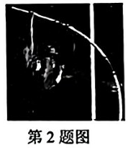
$C.2.24×10⁻⁴W$ $D.2.24×10⁻⁴J$
2.如图所示为2023年杭州亚运会运动员撑杆跳高过杆前的瞬间，则
A. 研究运动员能否过杆，运动员可视为质点
B. 运动员只受到重力和杆对运动员的弹力
C. 撑杆跳高的整个过程，运动员的惯性不变
D. 过杆瞬间运动员的加速度为零
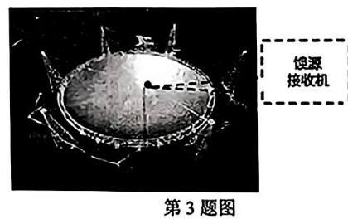
3.如图所示，被誉为“中国天眼”的500米口径球面射电望远镜(FAST)，天眼周围有6座高塔，高塔的功能最有可能的是
A. 吊起馈源接收机
B. 测量风速
C. 向宇宙发射电磁波
D. 屏蔽外界信号对射电望远镜的干扰
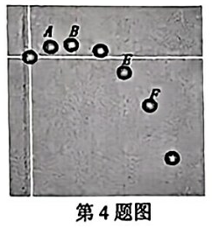
4. 如图所示为小球做斜抛运动的频闪照片，不计阻力。由频闪照片可知
A. B位置小球速度最小
B. A 到B的速度变化量小于 E到F的速度变化量
C. A到B的重力冲量小于E到F的重力冲量
D. AB 的水平距离等于EF的水平距离
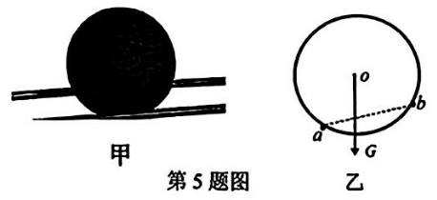
5.图甲是学校篮球存放架，支撑篮球的两个水平光滑横杆一高一低，两杆的距离正好等于篮球半径的 $\sqrt{2}$倍，其右视图简化为图乙所示。较低的a杆对篮球的支持力大小为Fₐ，较高的b杆对篮球的支持力大小为 $F_{b}。$已知篮球重力大小为G，忽略杆的粗细。则F₀、F₆、G的关系为
$A.Fₐ>G$ $B.F_{a}^{2}+F_{b}^{2}=G^{2}$
$C.F_{b}>G$ $D.F_{b}=G$

6.如图所示为研究光电效应的电路图，滑动变阻器的滑片初始时置于最左端，闭合开关后在电路中形成光电流。现将滑片从最左端向右移动滑动的过程中，光电流i与电压u的关系图正确的是
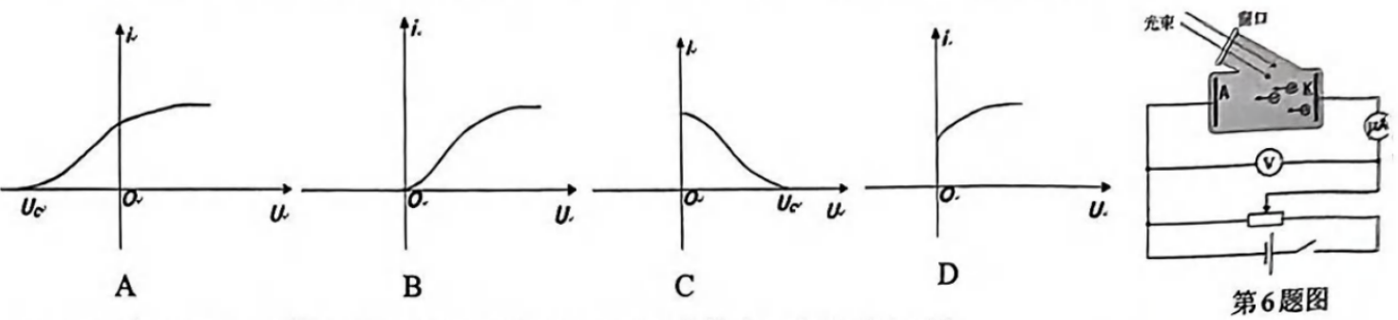
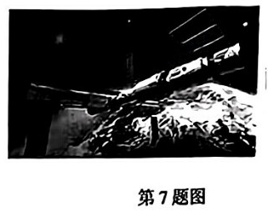
7.2023 年 10月， “神州十七号”飞船从酒泉卫星发射中心发射升空后与在轨的“天宫”空间站核心舱完成对接。已知“天宫”空间站距地面高度约为400km，地球半径约为6400km，地球表面的重力加速度g取 10m/s², 引力常量 $G=6.67×10⁻¹¹N⋅m²/kg²,$ 下列说法正确的是
A. 要实现对接，需使飞船先进入空间站轨道，再加速完成对接
B. 完成对接后，空间站在轨运行的速率可能大于7.9km/s
C. 由题干条件可以估算出地球的质量
D. 若无动力补充，核心舱的运行速度会越来越小
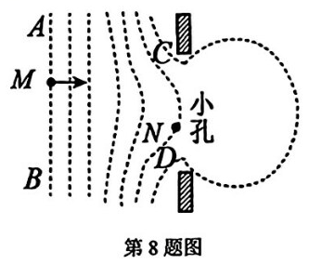
8.电子显微镜通过“静电透镜”实现对电子会聚或发散使微小物体成像。如图所示，某“静电透镜”区域的等势面为图中虚线，其中M、N两点电势( ${}_{M}>{}_{N}。$。现有一正电子束沿垂直虚线AB的方向进入“透镜”电场，仅在电场力的作用下穿过小孔 CD。下列说法正确的是
A. M点的电场强度小于 N点的电场强度
B. 正对N点射入“透镜”电场的正电子会经过N点
C. 正对小孔 CD中心射入“透镜”电场的正电子不会沿直线穿出小孔
D. 该“透镜”电场对垂直虚线 AB射入小孔CD的正电子束有发散作用
9.随着电动汽车的普及，汽车无线充电受到越来越多的关注。其原理是将受电线圈安装在汽车的底盘上，供电线圈安装在路基中，当电动汽车行驶到供电线圈装置上方时，受电线圈即可“接受”到供电线圈的电流，从而对车载电池进行充电。若已知供电线圈和受电线圈匝数比为 $n₁:n₂=4:1。$供电线圈接如图所示的正弦交流电后，下列说法正确的是
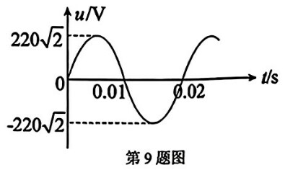
A. 受电线圈的输出电压为55V
B. 供电线圈中电流和受电线圈中电流的频率相同
C. 供电线圈和受电线圈的磁通量变化率相同
D. 若供电线圈和受电线圈均采用超导材料，则能量的传输效率可达到 100%
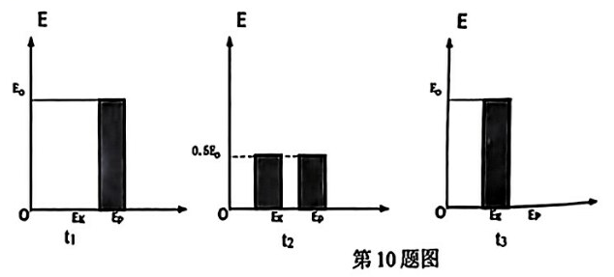
10.质量为 m、摆长为 L 的单摆，拉开一定角度后，t₁时刻由静止释放,在 t₁、t₂、t₃时刻( $(t₁<t₂<t₃)。$摆球动能Eₖ与势能 Ep第一次出现如图关系，其中E₀为单摆的总机械能。则
A. 此单摆周期为4(t₂-t₁)
B. 此单摆周期为2(t₃-t₁)
C. 摆球在最低点的向心加速度为 $\frac{2E_{0}}{mL}$
D. 摆球在最低点的向心加速度为 $\frac{B_{0}}{mL}$
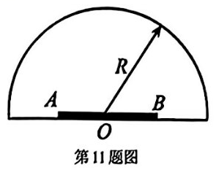
11.如图所示，长为12cm的线光源AB，其表面可以朝各个方向发光，现将AB封装在一个半球形透明介质的底部，AB中点与球心O重合。半球形介质的折射率为2，为使光源 AB有 $\frac{2}{3}$长度发出的所有光都能射出球面，不考虑二次反射，则球半径 R至少为
A. 8cm $B.8\sqrt{2}cm$ C. 16cm $D.16\sqrt{2}cm$
12.屏幕上有一面积为A(面积较小)的光能接收器，离光能接收器正上方距离为d处有功率恒定的点光源
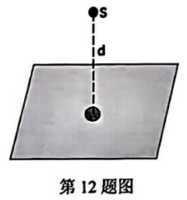
S，光能接收器接收到的光能功率为P，现在离屏幕上方垂直距离为2d处增加一个与屏幕平行的平面镜，不考虑光经平面镜反射及传输时的能量损失。则下列说法正确的是
A.点光源S的辐射功率为 $\frac{4Pπd^{2}}{3A}$
B.放上平面镜后，接收器接收到的光能功率为 $\frac{5}{4}$P
C.放上平面镜后，接收器接收到的光能功率为 $\frac{10}{9}P$
D.放上平面镜后，屏幕上会出现明暗相间的直条纹
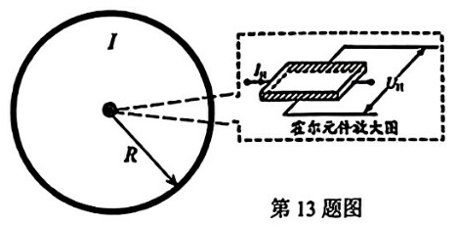
13.某科研小组设计测量超导环中的电流强度，根据带电量为q的点电荷以速率v直线运动会产生磁场，该运动电荷在速度方向上各点产生的磁感应强度恰为0，垂直该电荷所在处速度方向上、距该电荷r处产生的磁感应强度为 $\frac{kqv}{c^{2}r^{2}},$其中k是静电常数，c 是真空中的光速。将霍尔元件放在超导环的圆心处，通 过测量出的霍尔电压来计算超导环的电流。已知某次实验超导环的半径为R，流过霍尔元件的电流为IH，霍尔电压为UH , 且 $U_{H}=HBI_{H},$其中H是常数，则超导环中的电流强度为
$A.\frac{R^{2}c^{2}U_{H}}{2πkHI_{H}}$ $B.\frac{R^{2}c^{2}U_{H}}{πkHI_{H}}$
$C.\frac{Rc^{2}U_{B}}{πkHI_{H}}$ $D.\frac{Rc^{2}U_{H}}{2πkHI_{H}}$
二、选择题II(本题共2小题，每小题3分，共6分.每小题列出的四个备选项中至少有一个是符合题目要求的。全部选对的得3分，选对但不全的得2分，有选错的得0分)
14.下列说法正确的是
A.医院中用于体检的“B超”属于电磁波
B. 在LC振荡电路中，当电流最小时，线圈两端电势差最大
C. 处于 n=4 激发态的氢原子共能辐射出4种不同频率的光子
D.半衰期跟放射性元素以单质或化合物形式存在无关
15. 中国自主三代核电“华龙一号”示范工程全面建成投运。 “华龙一号”利用重核的裂变，一个重要的核反应方程是 $_{92}^{235}U+_{0}^{1}n→_{56}^{144}Ba+_{36}^{89}Kr+3_{0}^{1}n,$各个核和中子的质量如 $m_{U}=390.3139×{10}^{−27}kg,$ $m_{n}=1.6749×{10}^{−27}kg,m_{Ba}=234.0016×{10}^{−27}kg,m_{Kr}=152.6047×{10}^{−27}kg$, 光速 $c=3×10⁸m/s,$则下列说法正确的是
A. 利用速度很大的快中子容易引发核裂变
B. 铀块体积足够大时链式反应才能进行下去
C. 铀235分裂成两个中等质量的核，比结合能减小，放出核能
D. 该核反应放出的核能约为 $3.2×10⁻¹¹J$
非选择题部分
三、非选择题(本题共5小题，共55分)
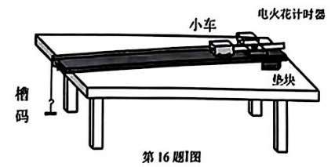
16-Ⅰ. (7分) (1)小明同学利用如图所示装置做“探究加速度与力、质量的关系”的实验。下列说法正确的是 (多选)
A.实验中小车的加速度尽可能大一些
B.需要补偿小车受到的阻力
C.需要通过调节定滑轮使细线与长木板平行
D.先释放小车再接通电源
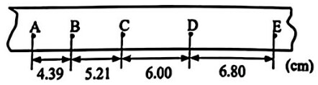
(2)如图是实验打出的一条纸带的一部分，A、B、C、…是纸带上标出的计数点，每两个相邻的计数点之间还有4个打出的点未画出。据此纸带可知小车在 D的速度大小为 m/s。(保留2位有效数字)。
(3)如果当时电网中交变电流的电压为210V，那么加速度的测量值与实际值相比 (选填“偏大” “偏小” “不变”)
(4)小明同学把实验装置中的小车换成木块来测量木块与木板之间的摩擦因数。将木块放在水平长木板上，左侧拴有一细线，跨过固定在木板边缘的滑轮与槽码相连，木块右侧与打点计时器的纸带相连，在重物牵引下，木块在木板上向左运动，重物落地后，木块继续向左运动。如图是实验中打出的一条纸带，每两个相邻的计数点之间还有1个打出的点未画出
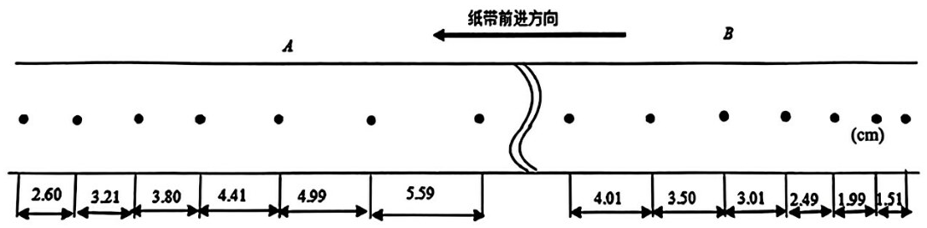
①本实验采用的数据点位于纸带上 (填“A”或“B”)段。
②测得摩擦因数μ= 。(保留2位有效数字)。

16-Ⅱ. (5分)某同学用电阻丝代替滑动变阻器测量两节干电池的电动势与内电阻，如图1所示，
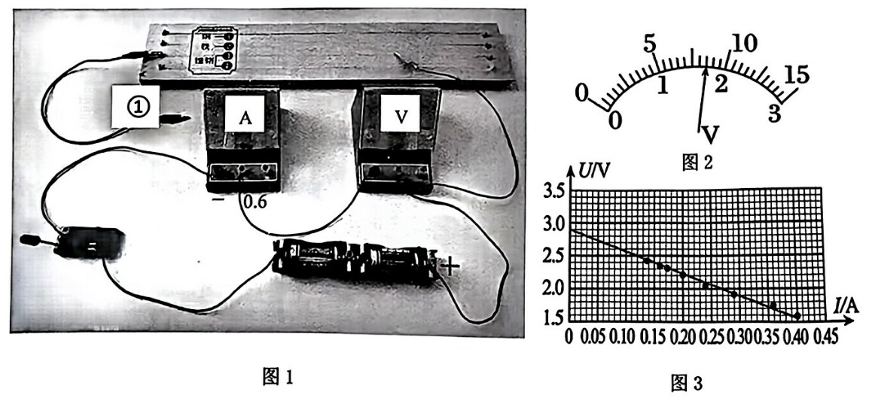
电阻丝的左边接线柱与导线连接，右边通过金属夹与电路相连，电阻丝接入电路部分的长度可通过改变金属夹的位置进行调节，电流表量程为0.6A时内阻为0.5Ω。
(1)图1中的导线①应与 (选填电流表的“ ”、“0.6”)接线柱连接；
(2)某次实验的电压表示数如图2所示，则电压表读数为 V；
(3)根据实验数据获得的U-I图像如图3所示，由图像得两节干电池的总电动势E= V，总内电阻r= Ω(计算结果均保留两位小数)；
(4)测得的电阻丝电阻R与其长度L的图像为一倾斜直线且斜率为k，测得电阻丝的直径为d，根据实验数据还可测得电阻丝的电阻率，则电阻率的测量值 (选填“偏大”、“偏小”)。
16-Ⅲ.(2分)以下实验中，说法正确的是 (多选)
A.在“探究影响感应电流方向的因素”实验中，需要用到交流电源
B.在“用双缝干涉测量光的波长”实验中，增大透镜与单缝间的距离可观察到条纹间距增大
C.在“探究变压器原、副线圈电压与匝数的关系”实验中，所用交流电源的电压不要超过 12V
D.在“利用传感器制作简单的自动控制装置”实验中，干赞管在电路中起传感器和控制开关的作用
17. (8分)如图1所示，导热性能良好、内壁光滑的汽缸开口向上放置，其上端口装有固定卡环。质量$m=40kg$、横截面积: $s=0.2m²$的活塞将一定质量的理想气体封闭在缸内。现缓慢升高环境温度，气体从状态A变化到状态C的 V-T图像如图2所示，已知大气压强 $P₀1.0×10⁵Pa。$求:
(1)状态A时气体的温度；
(2) 状态C时气体的压强；
(3)气体从A到C的过程中吸收的热量为3×10⁴J，则此过程气体内能的变化量。

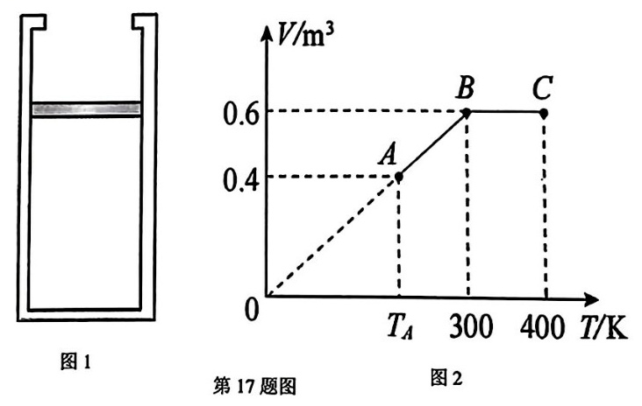

18. (11分)如图所示，某装置由水平直轨道AE、半径为. $R₁$的螺旋圆形轨道BCD、长 $L₁$的水平传送带、长 $L₂$的水平直轨道FG、半径为 $R₂$的竖直圆轨道组成，两个圆形轨道与水平轨道分别相切与B(D)、G点。轨道A 处的水平弹射器能使质量为 $m₁$₁的小滑块获得8J的初动能。G点上静止放置质量为 $m₂$的小滑块，两滑块若碰撞则粘在一起，且不计碰撞所需时间。已知 $R₁=0.2m,L₁=1m,L₂=1m,R₂=10m,$ $m₁=1kg,m₂=9kg,$，滑块与传送带和FG段之间的动摩擦因数 $μ=0.45,$，其余各段轨道均光滑且各处平滑连接，传送带以恒定速度顺时针转动。求：
(1) 滑块通过圆形轨道最高点C时轨道所受的压力；
(2)若要使两滑块碰撞损失的能量最大，传送带速度 v的最小值；
(3)要使两滑块能碰撞且最终停在直轨道FG上，则两滑块从碰撞到停止运动所需时间t与传送带速度v的关系。
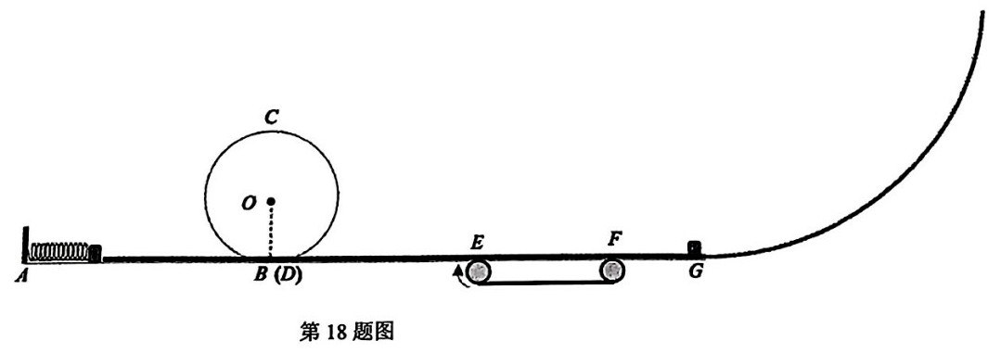

19. (11分)如图所示，水平绝缘桌面上固定两根相互平行的金属导轨 ab、cd 和电流强度为I的超导棒(可视为无穷长)。金属杆 A、B与导轨接触良好且垂直静置在导轨上，超导棒与金属杆 A、B 平行。B杆在外力F的作用下水平向右做加速度为 $a=1m/s²$的匀加速运动。已知长直电流在与其垂直距离为$x$处产生的磁感应强度的大小可表示为 $B=k\frac{I}{x},$其中 $k=10⁻⁷N/A²。$A、B杆与超导棒的初始距离为 $x_{A}=1m、x_{B}=2m,$阻值均为 $R=1Ω,$，与导轨之间的动摩擦因数为 $μ=0.4,$质量均为 $m=0.1kg。$两根金属导轨间距为 $L=0.5m,$超导棒的电流 $I=10⁷A,$其余电阻不计。求
(1)要保持A 杆静止，允许通过的电流最大值；
(2) B 杆速度为 1m/s时, B 杆两端的电压大小;
(3)回路的热功率达到最大时，B杆的位移大小。

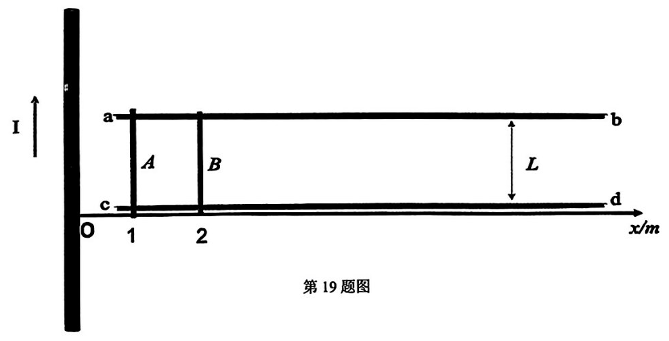
20. (11分)某种离子诊断测量简化装置如图所示。只在第一象限内存在方向垂直纸面向外、大小为B的匀强磁场。位于y轴上 $0.5a−a$区间线离子源P 以相同的速度沿x 轴正方向发射质量为m、电荷量为q的同种离子， $y=a$处的离子经磁场偏转后沿y轴负方向射出。长度为 $\left(2+\frac{\sqrt{3}}{2}\right)a$的探测板平行 x 轴放置在第四象限，其中一端位于y轴上，且能沿y轴方向缓慢移动且接地。已知线离子源沿y轴均匀分布，每秒发射的离子数为N，离子打到探测板上立即被全部吸收，不计重力及离子间的相互作用，不考虑离子间的碰撞。求：
(1)离子动量 p的大小；
(2)离子射出x轴的范围；
(3)全部探测到离子时，探测板距离x轴的最大距离；
(4)全部探测到离子时，离子束对探测板的平均作用力的水平分量$F_{x}$?

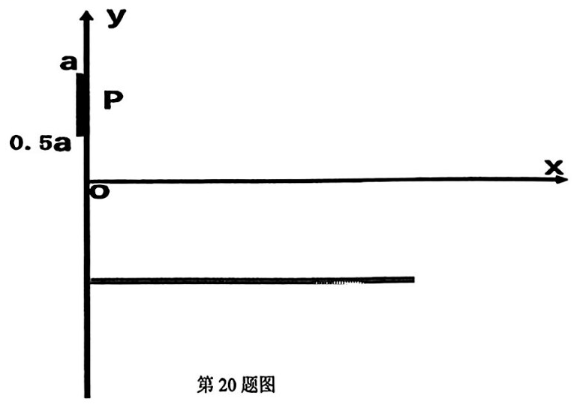
绝密★考试结束前
2023学年第一学期台州名校联盟联考参考答案
高三年级物理学科

一、 选择题Ⅰ (本大题共 13 小题, 每小题 3 分, 共 39 分。 )

1 | 2 | 3 | 4 | 5 | 6 | 7 | 8 | 9 | 10 | 11 | 12 | 13
D | C | A | D | B | C | C | D | B | C | A | C | D
二、选择题Ⅱ (本大题共 2小题，每小题 3 分，共 6 分。)
14 | 15
BD | BD
三、非选择题(本题共 5 小题, 共 55 分)
16-1. (7分) (1) B C 2分漏选1分
(2) 0.64 1分 (3) 不变 ; 1分
(4) ① B 1分 ② 0.32 2分
16-Ⅱ. (5分)
(1) 0.6 ; 1分 (2) 1.68-1.72 ; 1分
(3) 2.89-2.93 2.80-2.96各1分
(4) 偏小 1分
16-Ⅲ. CD 2 分
17、 解:(1)气体从A变化到B发生的是等压变化，则
$\frac{V_{A}}{T_{A}}=\frac{V_{B}}{T_{B}}$ …………1分
将图2中数据代入得 $T_{A}=200K$ …2分
(2)开始时，缸内气体压强 $P_{A}=P_{0}+mg/s=1.02×{10}^{5}Pa$ …1分
气体从状态B变化到状态C， 发生等容变化， 则
$\frac{p_{c}}{T_{C}}=\frac{p_{B}}{T_{B}}$ $p_{B}=p_{A}$ …………………1分
解得 $P_{C}=1.36×{10}^{5}Pa$ …………………1分
(3) 气体从A到B过程对外做功为
$W=P_{A}\left(V_{B}−V_{A}\right)=2.04×{10}^{4}J$ ………………1分
根据热力学第一定律，整个过程气体内能增量
$△U=Q−W=0.96×10⁴J$ …………………1分

18 题、
解: (1) A 到 C由动能定理: $−m_{1}g⋅2R_{1}=\frac{1}{2}m_{1}v_{C}^{2}−E_{K0}$…………………1分
在 C 点: $m_{1}g+F_{N}=m_{1}\frac{v_{C}^{2}}{R_{1}}$ …………………………………………1分
解得： $F_{N}=30N$………………………………………1分
由牛顿第三定律，轨道所受压力大小为30N，方向竖直向上⋯⋯⋯⋯1分
(2)质量为m₁的滑块在传送带上一直匀加速， 出传送带时的速度最大，则两滑块碰撞后损失的能量能达最大。
从弹出滑块到 F 处，由动能定理： $μm_{1}gL_{1}=\frac{1}{2}m_{1}ν^{2}−E_{K0}$
解得:v=5m/s…………………………………………………2分
所以传送带速度的最小值为 5m/s.
(3)①当传送带速度v≥5m/s 时，质量为m₁的滑块出传送带时$V_{F}=5m/s$。
质量为m₁的滑块从 F 到 G 过程， 由动能定理： $−μm_{1}gL_{2}=\frac{1}{2}m_{1}v_{G}^{2}−\frac{1}{2}m_{1}v_{F}^{2}$
解得 $ν_{G}=4m/s$
两滑块碰撞过程动量守恒： $m_{1}ν_{G}=\left(m_{1}+m_{2}\right)ν$共
解得 $ν_{共}=0.4m/s$………………………………………1分
两滑块碰后能上升的最大高达为 h， 由动能定理： $\frac{1}{2}\left(m_{1}+m_{2}\right)ν_{H}^{2}=\left(m_{1}+m_{2}\right)gh$解得 $h=0.008m<<R₂=10m$
故两滑块在半径为R₂的圆内运动可看为单摆模型，周期 $T=2π\sqrt{\frac{R_{2}}{g}}=2πs,$
时间 $t_{1}=\frac{T}{2}=πs$………………………………………1分
两滑块返回G 点后到停止运动， $v_{共}^{2}=2μgS$ 解得： $S=\frac{4}{225}m<L_{2},$
对应时间 $t_{2}=\frac{v_{共}}{μg}=\frac{4}{45}s$
$t=\left(\frac{4}{45}+π\right)s$………………………………………1分
②出 F 后恰好运动到 G 点, $ν_{F}^{2}=2μgL_{2}$ 此时$v_{F}=3m/s$
当传送带速度 $3m/s<v≤5m/s$ 时, $t=\frac{v_{共}}{μg}+\frac{T}{2},$解得 $t=(\frac{\sqrt{v^{2}−9}}{4s}+π)s$……………2分
19 题、
解: $\left(1\right)μmg=B_{A}I_{m}L$ …………………1分
$B_{A}=k\frac{I}{X_{A}}=1T$ …………………1分
得: $Iₘ=0.8A$ …………………1分
$\left(2\right)x_{B}=2m+\frac{v^{2}}{2a}$
$x_{B}=2.5m$ ……………1分
$B_{B}=k\frac{I}{X_{B}}=0.4T$ …………1分
$E=B_{B}Lv=0.2V$ …………………1分
得: $U_{B}=0.1V$ …………………1分
(3)假设A 杆静止，热功率最大即回路电流最大
由 $2ax=v^{2}v=\sqrt{2ax}$
$I_{回}=\frac{E}{2R}$ $E=B_{B}Lv=k\frac{I}{2+x}L\sqrt{2ax}$ …………………1分
同除以 $\sqrt{x}$ 得 $E=k\frac{I}{\frac{2}{\sqrt{x}}+\sqrt{x}}L\sqrt{2a}$
当x=2m E=0.25V 最大 …………………1分
此时 $I_{回}=\frac{E}{2R}=0.125A<I_{m}=0.8A$假设成立 (假设没判断不给分) …………………1分
则 B 杆的位移大小为2m …………………1分
20 题、 解:
(1) 由题意知 R=a ………………1分
$qνBmν^{2}r$ $p=mv$ ………………1分
求得 $p=qBa$ ………………1分
(2) $y=a$射出的离子打在$x = a$处 ………………1分
y=0.5a射出的离子打在 $x = acosθ$ ………………1分
$sinθ=\frac{a−0.5a}{a}=\frac{1}{2}$
则 $\frac{\sqrt{3}a}{2}≤x≤a$ ………………1分
(3) 由图可知( $\left(2+\frac{\sqrt{3}}{2}\right)a=x_{A}+L_{AB}tanθ$ ………………1分
解得 AB长度为： $2\sqrt{3}a$ ……………1分
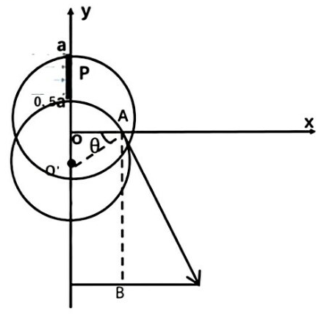
(4) 设离子从y处射入，$o'$与$x$轴成$θ$角度
则 $sinθ=\frac{a−y}{a}$
$v_{x}=νsinθ=v\frac{a−y}{a}$ ……………1分
发现vₓ与y成线性关系
所以 $\overline{ν_{x}}=\frac{v\left(a−0.75a\right)}{a}=0.25v$ ……………1分
由 $F_{x}Δt=NΔtm\overline{ν_{x}}$
所以$Fₓ= 0.25Nmv=0.25NqBa$ ……………1分
(没过程，给1分)

